**Model af mikroorganismers vækst:**

Åbn filen ”bakterievækst4.html” på din computer. Filen åbner i din browser fx Chrome. Modellen simulerer bakterievækst ved at styre hver enkelt bakteries opførsel.

1. Start modellen

Når html-filen er åben: Klik på knappen **Setup** og derefter på knappen **Go**.

Til højre ser du en animation af bakterier og til venstre en kurve over deres antal med tiden.

Ligner udviklingen eksponentiel vækst?

Klik igen på **Setup** og derefter på **Go**. Får du præcis samme forløb?

Husk at du kan genstarte hele modellen ved at klikke refresh/genindlæs i din browser.

Du skal nu gøre modellen mere realistisk i en række trin:

1. Bakteriers bevægelse:

Klik på **NetLogo** **Code** nederst på siden:

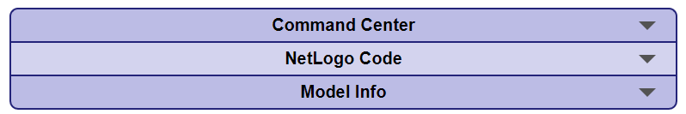

Scroll ned til linje 37 til 42, som handler om bakteriernes bevægelse.

Tilføj i linje 38-40:



Klik **Recompile Code** og scroll op til modellen. Klik igen **Setup** og **Go**.

Hvad er der sket i animationen af bakterier?

Overvej: hvad gør hver linje, som du har tilføjet?

1. Bevægelse afhænger af størrelse:

Klik på **NetLogo** **Code** og tilføj i linje 39:



Klik **Recompile Code** og scroll op til modellen. Klik **Setup** og **Go**.

Hvad er der sket i animationen af bakterier?

Overvej: hvad gør den linje, som du har ændret?

1. Reproduktion gør bakterier mindre:

Linje 44-56 handler om bakteriernes reproduktion.

Klik på **NetLogo** **Code** og tilføj i linje 47:



Klik **Recompile Code** og scroll op til modellen. Klik **Setup** og **Go**.

Hvad er der sket i animationen af bakterier?

Overvej: hvad gør den linje, som du har tilføjet?

1. Bakterier vokser i størrelse:

Linje 28-34 handler om bakteriernes størrelse og alder.

Klik på **NetLogo** **Code** og tilføj i linje 30:



Klik **Recompile Code** og scroll op til modellen. Klik **Setup** og **Go**.

Hvad er der sket i animationen af bakterier?

Overvej: hvad gør den linje, som du har tilføjet?

1. Bakterier kan ikke leve oven i hinanden:

Klik på **NetLogo** **Code** og tilføj i linje 41:



Klik **Recompile Code** og scroll op til modellen. Klik **Setup** og **Go**.

Hvad er der sket i animationen af bakterier?

Overvej: hvad gør den linje, som du har tilføjet?

Følger populationen fortsat eksponentiel vækst?

Sammenlign kurven fra computer-modellen med figuren nedenfor. Forklar ligheder og forskelle.

Computergenereret alternativ tekst:
Tid fra start 
Figur 198. 

Overvej hvordan computer-modellen kan gøres yderligere realistisk.